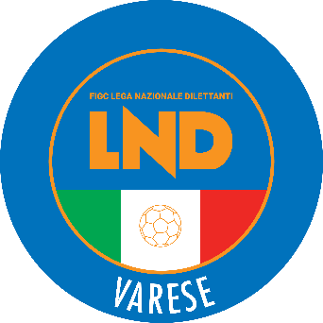 | DELEGAZIONE PROVINCIALE VARESE  V.le Ippodromo, 59  21100 VARESE  Tel. 0332 – 235544  Sito internet: lombardia.lnd.it  Email: del.varese@lnd.it  Email pec: lndvarese@pec.comitatoregionalelombardia.it  Telegram: @lndvarese  indirizzo E-mail per il settore giovanile: del.varese@lnd.it
Spett.
DELEGAZIONE PROVINCIALE di VARESE
V.le IPPODROMO, 59
21100 VARESE
E-mail: del.varese@lnd.it

Oggetto: nominativo Dirigente Responsabile

La Società _____________________________ matricola n° ________________

Con la presente comunica che i Dirigenti Responsabili addetti per il contatto tra le Società, per le categorie ESORDIENTI, PULCINI, PRIMI CALCI e PICCOLI AMICI designati dal consiglio di Società sono:

CATEGORIA | DIRIGENTE/ALLENATORE | CONTATTO | ORARIO
ESORDIENTI

PULCINI

PRIMI CALCI

PICCOLI AMICI
Inoltre si prega di segnalare il contatto del Responsabile Attività di Base
RESP.
ATT. DI BASE

Timbro Firma Società

Da inviare entro e non oltre martedì 3 ottobre p.v. via mail a del.varese@lnd.it

